

Universidad Tecnológica Nacional

Facultad Regional Buenos Aires

Gestión de Datos

Trabajo Práctico

1° Cuatrimestre 2021

FRBA - Computación

GRUPO Nº 3: SPARK

**Nombre:** Micaela Paola Ottato (Representante)  
**Legajo:** 167.319-1

**Nombre:** Agustín Ariel González Canosa  
**Legajo:** 169.066-8

**Nombre:** Guido Ariel Martínez  
**Legajo:** 168.088-2

**Nombre:** Yamila Aylén Soto  
**Legajo:** 167.222-8

# Modelo de datos y migración:

Para el desarrollo de este trabajo práctico se ha utilizado el siguiente modelo de datos (también adjuntado por separado):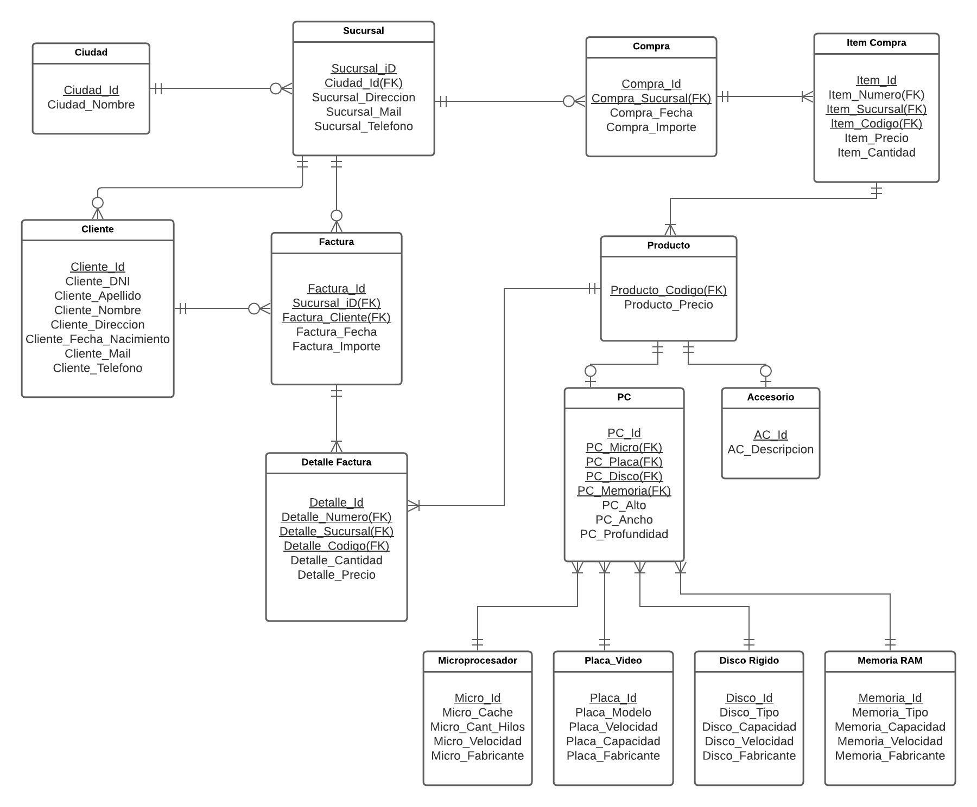

# Tablas:

## Ciudad:

Contiene una ciudad donde se encuentra una o varias sucursales. La entidad contiene los siguientes datos:

* Ciudad_id: clave primaria de la entidad.(Clave foránea para la tabla Sucursal)
* Ciudad_Nombre: nombre de la ciudad.

Consideraciones: no se consideró apropiado elegir ciudad_nombre como clave primaria debido a que pueden existir varias ciudades con el mismo nombre.

## Sucursal:

Contiene los datos de las distintas sucursales. La entidad presenta los siguientes campos:

* Sucursal_id: clave primaria de la entidad.
* Ciudad_id: indica en que ciudad se encuentra la sucursal. Clave primaria.
* Sucursal_direccion: dirección donde se encuentra la sucursal.
* Sucursal_Mail: contiene el mail de la sucursal.
* Sucursal_Telefono: contiene el teléfono de la sucursal.

## Compra:

Contiene los datos de las compras que se realizaron. La entidad contiene los siguientes datos:

## Compra_Id: clave primaria de la entidad.

## Compra_Sucursal: clave primaria de la entidad y foránea con Sucursal e Item_Compra.

## Compra_Fecha: contiene la fecha de compra.

## Compra_Importe: indica el importa de la compra.

## Cliente:

Contiene los datos de los distintos clientes. La entidad presenta los siguientes campos:

* Cliente_id: clave primaria de la entidad.
* Cliente_Apellido: representa el apellido de un cliente.
* Cliente_Nombre: representa el nombre de un cliente.
* Cliente_DNI: representa el documento de un cliente.
* Cliente_Fecha_Nacimiento: representa la fecha de nacimiento de un cliente.
* Cliente_Mail: representa el mail de un cliente.
* Cliente_Telefono: representa el teléfono.
* Cliente_Direccion: representa la dirección donde vive el cliente.

## PC:

Contiene los datos de la PC. La entidad posee la siguiente información:

* PC_ID: clave primaria de la entidad
* PC_Micro: clave primaria de la entidad y foránea a la tabla Microprocesador.
* PC_Placa: clave primaria de la entidad y foránea a la tabla Placa Video.
* PC_Disco: clave primaria de la entidad y foránea a la tabla Disco Rígido.
* PC_Memoria: clave primaria de la entidad y foránea a la tabla Memoria RAM
* PC_Alto: representa el alto de la PC.
* PC_Ancho: representa el ancho de la PC.
* PC_ Profundidad: representa la profundidad de la PC.

## Accesorio:

Contiene los datos de los accesorios. La entidad presenta los siguientes campos:

* AC_ID: clave primaria de la entidad.
* AC_descripción: contiene la descripción del accesorio

## Placa Video:

Contiene los datos de la placa de video. La entidad posee los siguientes atributos:

* Placa_Id: clave primaria de la entidad.
* Placa_Modelo: contiene el modelo de la placa de video.
* Placa_Velocidad: contiene la velocidad de la placa.
* Placa_Capacidad: contiene la capacidad de la placa de video.
* Placa_Fabricante: contiene los datos del fabricante de la placa de video.

## Microprocesador:

Contiene los datos del microprocesador. La entidad tiene los siguientes campos:

* Micro_Id: clave primaria de la entidad.
* Micro_Cache: posee los datos de la memoria cache del microprocesador.
* Micro_Cant_Hilos: representa la cantidad de hilos del microprocesador.
* Micro_Velocidad: contiene la velocidad del microprocesador.
* Micro_Fabricante: contiene los datos del fabricante del microprocesador.

## Disco Rígido:

Contiene los datos del disco rígido de la Pc. La entidad tiene los siguientes atributos:

* Disco_Id: clave primaria de la entidad.
* Disco_Tipo: representa el tipo de disco rígido.
* Disco_Capacidad: contiene la capacidad del disco rígido.
* Disco_Velocidad: contiene la velocidad del disco.
* Disco_Fabricante: contiene los datos del fabricante del disco rígido.

## Memoria RAM:

Contiene los datos de la memoria RAM de la computadora. La entidad posee los siguientes datos:

* Memoria_Id: clave primaria de la entidad.
* Memoria_Tipo: representa el tipo de la memoria RAM.
* Memoria_Capacidad: contiene la capacidad de la memoria.
* Memoria_Velocidad: contiene la velocidad de la memoria.
* Memoria_Fabricante: contiene los datos del fabricante de la memoria RAM.

## Producto:

Contiene los datos de los productos. La entidad contiene los siguientes atributos:

* Producto_Codigo: clave primaria de la entidad y foránea con Accesorio y PC.
* Producto_Precio: contiene el precio del producto.

## Factura:

Contiene los datos de la factura. Posee los siguientes datos:

* Factura_Id: clave primaria de la entidad.
* Sucursal_iD: clave primaria y foránea con la tabla Sucursal.
* Factura_Cliente: clave primaria y foránea con la tabla Cliente.
* Factura_Fecha: contiene la fecha de la factura.
* Factura_Importe: indica el importe de la factura.

## Item_compra:

Contiene los datos de un ítem de una compra. La entidad tiene los siguientes campos:

* Item_Id: clave primaria de la entidad.
* Item_Numero: clave primaria y foránea con la tabla Compra.
* Item_Sucursal clave primaria y foránea con la tabla Sucursal.
* Item_Codigo: clave primaria y foránea con la tabla Producto.
* Item_Precio: precio de un ítem de una compra.
* Item_Cantidad: cantidad de un ítem comprado.

## Detalle_factura:

Contiene los datos de un detalle de una factura. La entidad contiene los siguientes atributos:

* Detalle_Id: clave primaria de la entidad.
* Detalle_Numero: clave primaria y foránea con la tabla Factura.
* Detalle_Sucursal: clave primaria y foránea con la tabla Sucursal
* Detalle_Codigo: clave primaria y foránea con la tabla Producto.
* Detalle_Cantidad: cantidad de un ítem facturado.
* Detalle_Precio: precio de un ítem de una factura.